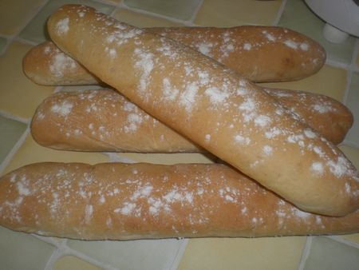
INGREDIENTS POUR 4 BAGUETTES:
*200ml d'eau
*160ml de lait demi-écrémé
*1 cuillère à café de sel
*2 cuillères à soupe d'huile d'olive vierge extra reçu du site "La Tourangelle"
*400g de farine t55
*200g de farine t65
*1 sachet de levure de boulanger deshydratée
PREPARATION:
Mettre tous les ingrédients dans l'ordre dans la machine à pain.Mettre sur le programme pâte.A la fin du programme,sortir la pâte de la cuve et la dégazer.Coupez votre pâte en 4 morceaux égaux(normalement 250g chacun) et façonnez-les en forme de baguette.Déposez-les sur une plaque à baguettes et laissez-les lever de nouveau dans un endroit tiède pendant 30 à 40 min sous un torchon humide.
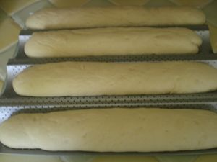
Farinez-les...
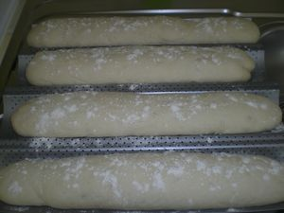
et enfournez-les au four chaud à 180°C pendant 20 min.Les baguettes ne doivent pas dorer mais rester "blanche"...
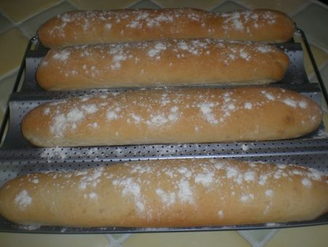
Ces baguettes ressemblent beaucoup aux fameuses faluches que l'on trouve dans toutes les boulangeries du Nord...
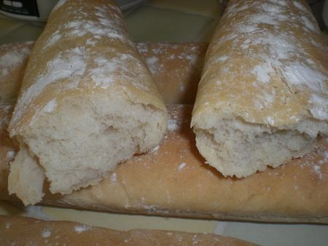
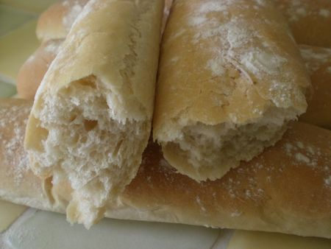
Bon appétit!

